 |  |  |  | DESENVOLVIMENTO SOFTWARE MULTIPLATAFORMA |  |  |  |  | 
DISCIPLINA | Engenharia de software II |  |  |  |  | PROFESSOR (A) | Me. Ivan Carlos Pavão
ALUNO (A)  Nome completo | Nilton Dionisio Guerra |  |  |  |  |  | RA | 1131392213031
CICLO (SEMESTRE) | 2 | TURNO | Noite |  | DATA | 29/09/2022 | NOTA | VISTAS DE PROVA  (assine este campo após a correção)
AVALIAÇÃO OFICIAL – P1 (PROVA ESCRITA, INDIVIDUAL E SEM CONSULTA)

ORIENTAÇÕES:
- Identifique sua prova e as folhas de respostas com seu nome completo e o registro de aluno (RA).
- As vistas de prova ocorrerão em até 15 dias após a realização da avaliação.

Sistema Gerenciamento Escolar

Crie um sistema que permita gerenciar uma escola.
Cadastros de Professores, Turmas, Cursos, Notas e Alunos.
O Secretária será responsável por cadastrar novas turmas, cursos e alunos.
O RH será responsável por cadastrar Professores.
Os professores responsáveis pelo lançamento de notas e faltas, publicar o plano de ensino, definir as datas de Provas, dos alunos.
Os alunos devem ter acesso para consultar notas e faltas, solicitar documentos, fazer a rematrícula, baixar o histórico.

- Faça o Diagrama de Classe, definindo os atributos e propriedades, e os métodos necessários.
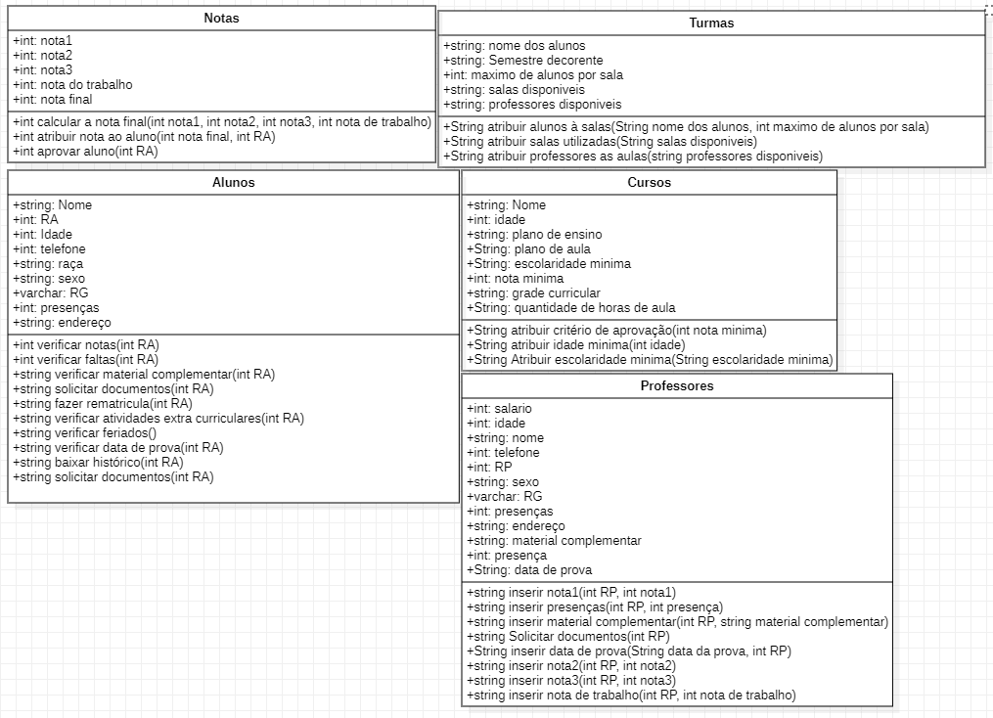

- Faça o Diagrama de Caso de Uso descrevendo as funcionalidades.
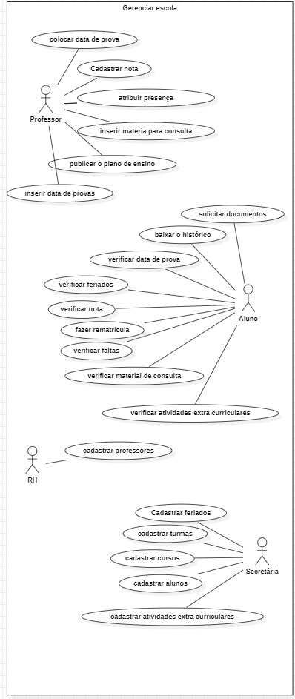

- Crie ao menos Quatro Diagramas de Sequência.

